Конспект урока по музыке для 4 класса с использованием ИКТ, технологий творчества и развивающего обучения
Тема урока: «Музыкальное путешествие по Италии»
Тип урока: урок ознакомления с новым материалом
Цель урока: познакомить детей с музыкальной историей Италии, основными музыкальными жанрами и явлениями, характерными для музыкальной культуры этой страны.
Задачи:
- дать понятия «bell canto», баркарола, тарантелла.
- освоить некоторые элементы нотной грамоты на примере тарантеллы.
- познакомить с популярной народной итальянской песней «Санта Лючия», с «Тарантеллой» Дж. Россини, «Баркаролой» из цикла «Времена года» и «Тарантеллой» из балета «Лебединое озеро» П.И.Чайковского, с картинами художников А.Боголюбова, И.Айвазовского, С.Ф.Щедрина, А.Н.Мокрицкого,
- разучить песню «Макароны» И. Бойко.
Оборудование к уроку: smart-доска, мультимедийное оборудование, компьютер, фортепиано или синтезатор, музыкальный центр.
Материалы к уроку: «Санта Лючия», «Тарантелла» Дж.Россини, «Баркарола» из цикла «Времена года» П.И.Чайковского, «Тарантелла» из балета «Лебединое озеро» П.И.Чайковского, репродукции картин А.Боголюбова «Вид Сорренто», И.Айвазовского «Побережье в Амальфи», С.Ф,Щедрина «Набережная Санта Лючия в Неаполе», А.Н.Мокрицкого «Итальянки на террасе», репродукции картин итальянских художников по теме, И.Бойко «Макароны».
Ход урока.
Учитель: - Здравствуйте, ребята! Сегодня мы с вами отправимся в музыкальное путешествие по Италии, вы узнаете, чем знаменита и интересна музыкальная культура этой страны.
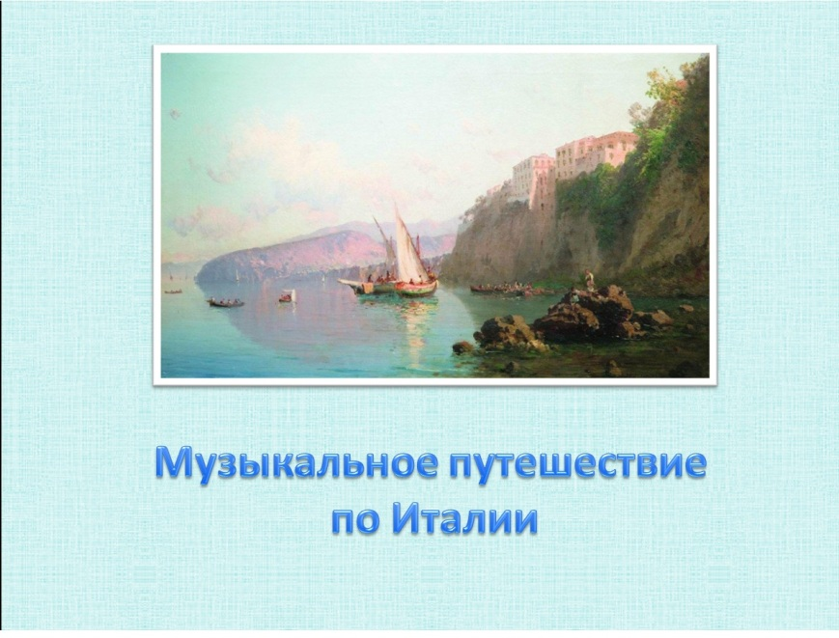
Издавна итальянский народ славился своей музыкальностью, и корни этой музыкальной культуры уходят в Древний Рим. Уже тогда создавались первые певческие школы. А позже итальянский монах Гвидо Д’Ареццо изобрёл нотную грамоту.
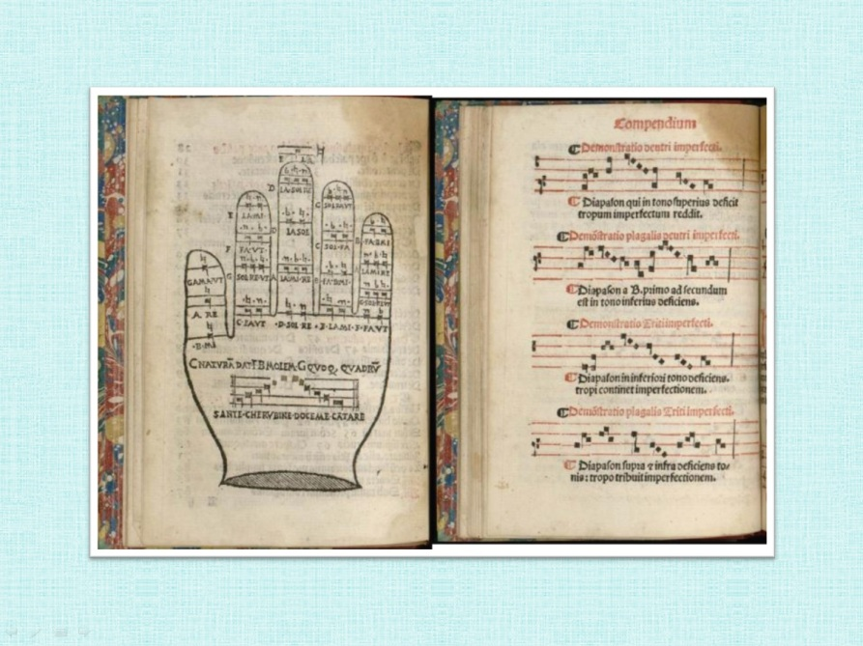
Именно в Италии родилась первая опера. И это неудивительно, потому что в Италии все любят петь: и дети, и взрослые, причём люди разных профессий, начиная от булочника и заканчивая министром.
Как вы думаете, почему?
Дети: - В Италии очень красиво, и хотелось петь от красоты природы.
Учитель: - Действительно, этому способствует необычайно красивая природа, мягкий морской климат и, наверное, сам итальянский язык. Он очень певучий, мелодичный, в нём много гласных, которые хорошо вокализируются. Итальянский язык признан музыкантами международным языком музыки.
Посмотрите, знакомы ли вам эти итальянские слова?
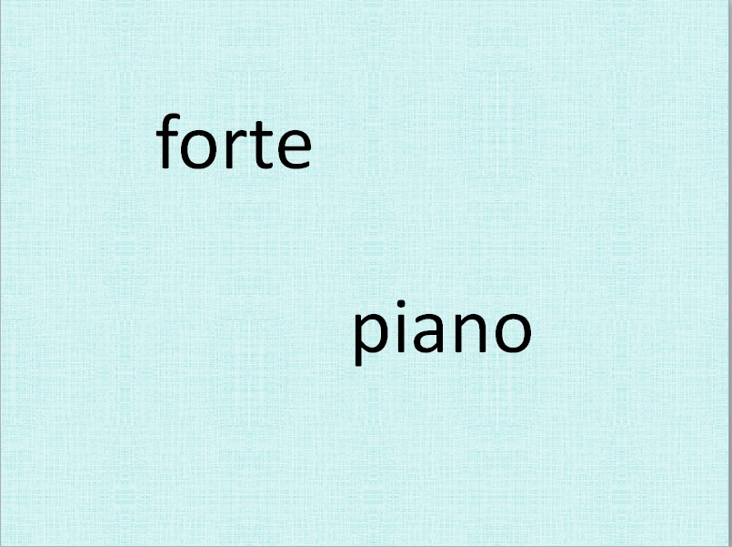
Что они означают? (Дети вспоминают термины: «громко» и «тихо») А какие ещё вы можете назвать итальянские слова-термины? (Дети называют знакомые им слова-термины: legato, staccato, dolce, crescendo, diminuendo)
Учитель: - Послушайте знаменитую итальянскую песню «Санта Лючия» в исполнении Робертино Лоретти (это итальянский мальчик, в своё время поразивший публику прекрасным голосом bell canto). Он пел как взрослый музыкант. Послушайте мелодичность языка, певучесть гласных, проникнитесь красотой мелодии. А проникнуться атмосферой Италии нам поможет картина С.Ф.Щедрина «Набережная Санта Лючия в Неаполе»
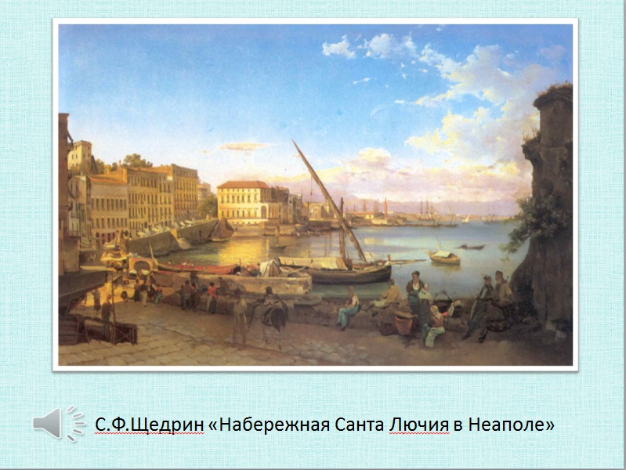
Слушание фрагмента песни.
Учитель: - Вы почувствовали красоту мелодии этой народной песни и певучесть итальянского языка? Как вы думаете, не зная итальянский язык, можно понять в общих чертах, о чём поётся в этой песне?
Дети: - Вероятно, о природе, человек выражает свою любовь к кому-то или чему-то.
Учитель: - Совершенно верно. Текст песни описывает красочное прибрежное местечко Санта Лючия на берегу Неаполитанского залива. Давайте с вами споём небольшой фрагмент песни сначала на русском языке, потом на итальянском.
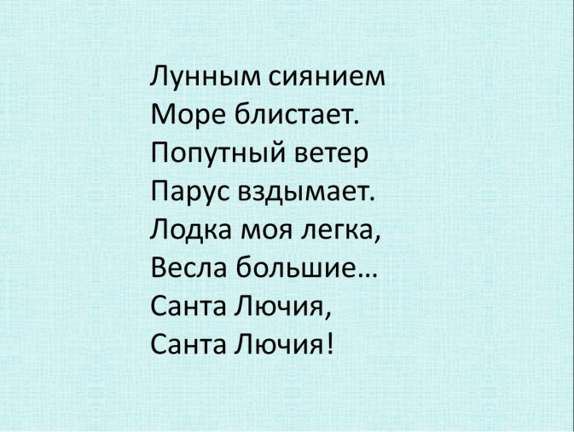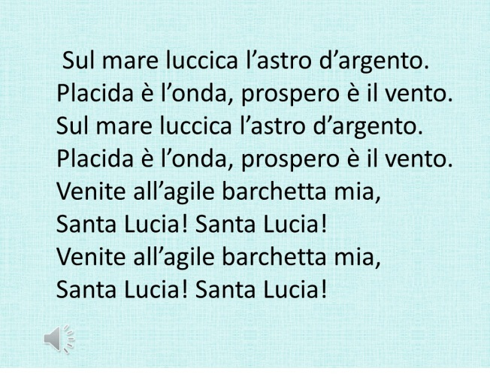
Учитель разучивает с детьми мелодию и текст песни.
Учитель: - На каком языке вам больше понравилось петь эту песню?
Дети: - На русском языке понятнее содержание, но мелодия поётся лучше и звучит красивее на итальянском.
Учитель: - Да, итальянский язык необычайно вокален. Песня «Санта Лючия» написана в жанре баркаролы, то есть песни на воде, песни лодочника. «Барка» - в переводе с итальянского языка означает «лодка».
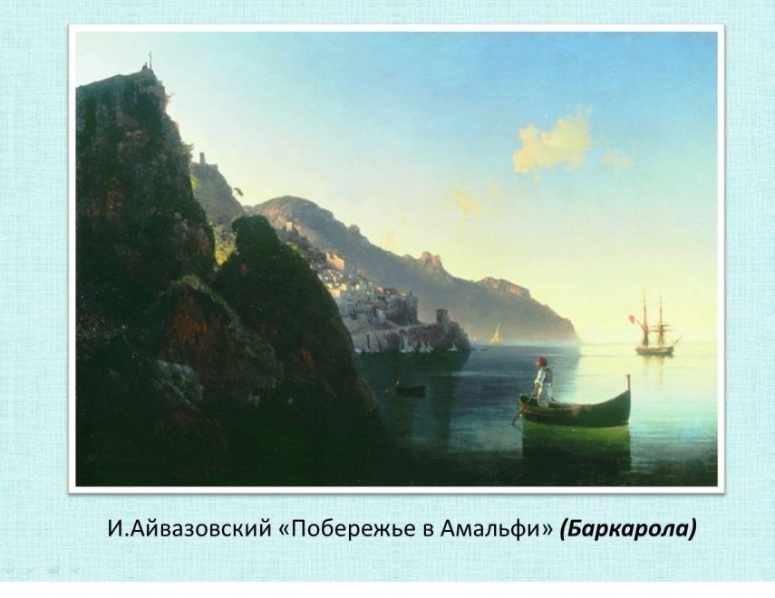
Обратите внимание на картину Ивана Константиновича Айвазовского, художника-мариниста XIXвека. Кстати, П.И.Чайковский, наш русский композитор XIX века, который, как вы знаете, много путешествовал по разным странам, бывал и в Италии. И там он внимательно вслушивался в звучание народных мелодий и песен. А свои впечатления он выразил в музыкальном произведении, пьесе для фортепиано, которая так и называется «Баркарола».
- Я сейчас исполню фрагмент этой пьесы, а вы послушайте и скажите, почему композитор так назвал произведение: «Баркарола»?
Дети слушают фрагмент пьесы в исполнении педагога.
Учитель: - Так почему П.Чайковский назвал пьесу «Баркарола», почему песня на воде? Как двигалась мелодия? Какое было сопровождение? (Дети отмечают напевность, протяжность, плавность мелодической линии и мягкое покачивание аккомпанемента, напоминающее плеск волн.)
Учитель: - Но в Италии не только поют. Есть итальянские танцы, которые стали своего рода символом страны и известны на весь мир. Таков танец тарантелла.
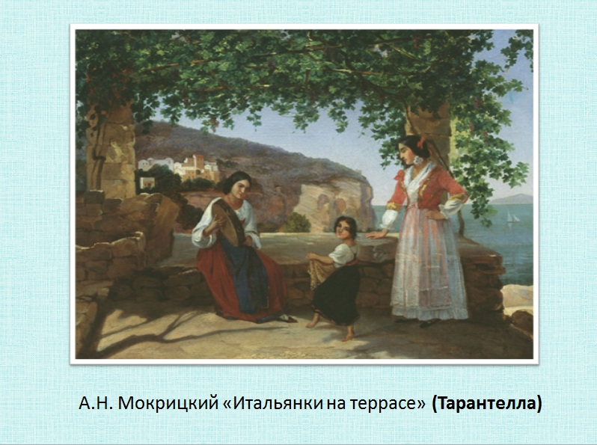
Есть версия, что название этого танца произошло от страшного паука тарантула, укус которого смертелен. И человек может избежать смерти, танцуя в бешеном темпе темпераментный и страстный танец тарантеллу. Сопровождается обычно этот танец игрой на флейте и ударами бубна. Мелодию одной очень известной на весь мир тарантеллы написал итальянский композитор XIX века Джоаккино Россини.
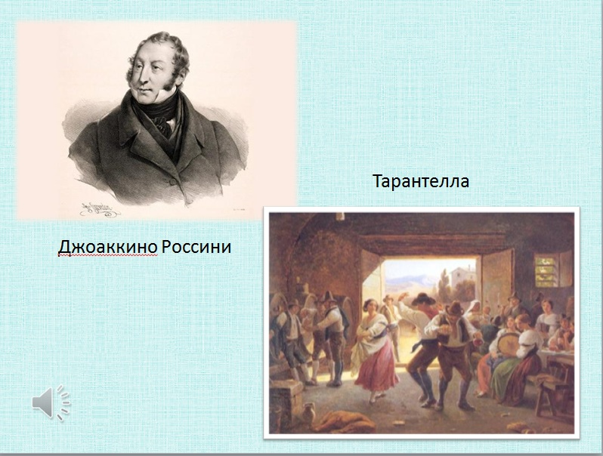
- Послушайте тарантеллу и уловите ритмическую основу этого танца.
Дети слушают «Тарантеллу» Джоаккино Россини.
Учитель: - Какой же музыкальный размер, счёт тарантеллы?
Дети отмечают трёхдольность танца, некоторые - двудольность.
Учитель: - Музыкальный размер танца 6/8, то есть в музыкальном такте шесть долей длительностью восьмых. Можно считать на шесть счётов или в двудольном размере по три.
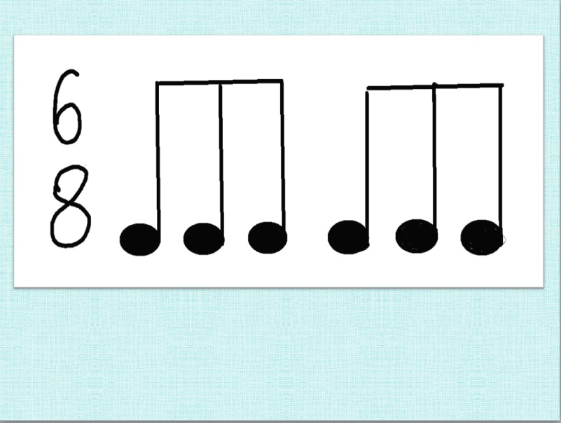
П.И.Чайковский использовал тарантеллу в балете «Лебединое озеро». Там есть фрагмент, когда на бал к принцу Зигфриду съезжаются гости из разных стран и танцуют свои национальные танцы. И итальянские гости танцуют тарантеллу.
- Послушайте тарантеллу из балета и скажите, знакома ли вам мелодия этого танца?
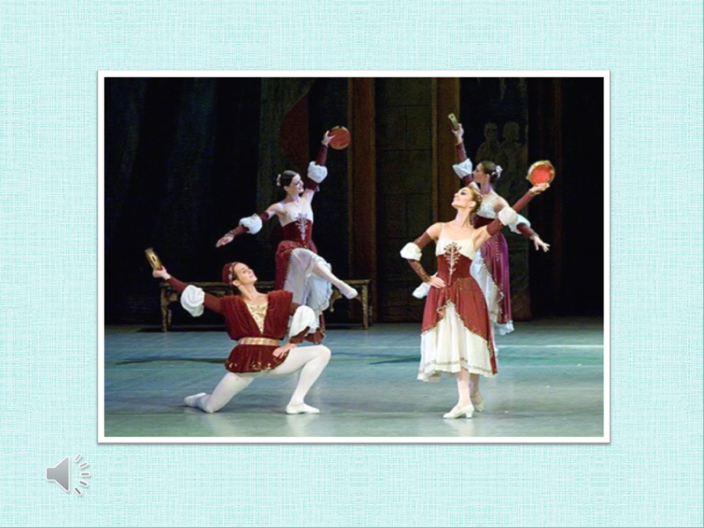
Дети слушают фрагмент из балета «Лебединое озеро» П.И.Чайковского (сцена на балу)
Учитель: - Узнали мелодию? (Дети вспоминают пьесу из фортепианного цикла «Детский альбом») Это мелодия «Неаполитанской песенки». Чайковский однажды стал свидетелем одной сценки в Неаполе, когда молодой влюблённый юноша пел серенаду под окошком своей возлюбленной. Мелодия этой песенки так понравилась композитору, что он включил её в «Детский альбом», а потом она прозвучала и в балете «Лебединое озеро».
- Но бывало и так, ребята, что пением итальянские дети зарабатывали себе на жизнь.
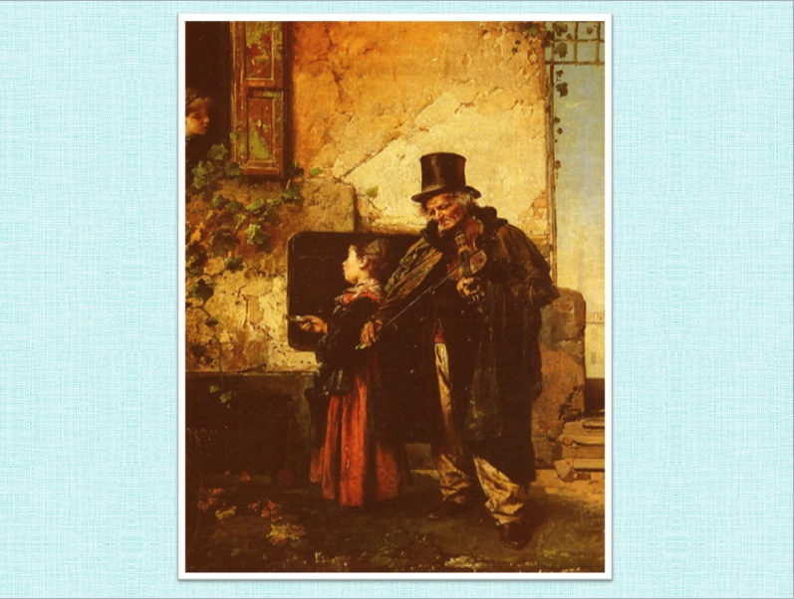
Об этом нам рассказывает песня «Макароны». Кстати, паста или макароны тоже являются гастрономическим символом Италии. Послушайте песню и скажите, ритм какого уже знакомого вам танца лежит в её основе?
Учитель исполняет 1 куплет и припев песни. Дети узнают ритм тарантеллы.
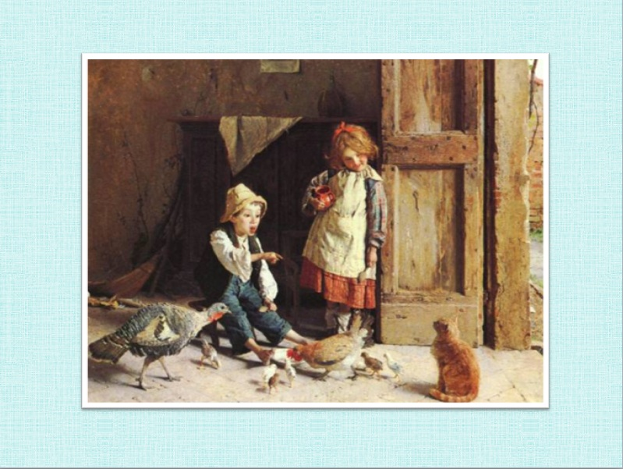
Вокально-хоровая работа над песней. Учитель проводит с детьми распевание на мелодии припева песни. Далее работа по фразам, пение вслух, про себя, группами и др.
Итог урока.
Учитель: - Ребята, вам понравилось наше музыкальное путешествие по Италии? С какими жанрами итальянской музыки вы сегодня познакомились? (Баркарола, тарантелла). Музыка каких композиторов звучала на уроке? (Россини, Чайковский) Картины каких художников помогли нам ощутить красоту Италии? (Боголюбова, Айвазовского, Щедрина). Я думаю, вы поделитесь своими впечатлениями с вашими друзьями и родными. До новых встреч!

